**1. Modeling of carbon cycle**

In this problem, we will build a box model to understand the Earth’s carbon cycle based on the framework in [Tomizuka 2009](https://mathcs.holycross.edu/~little/Montserrat1112/envmodbackup/1%252E3013196-1.pdf).

* 1. **[15 points]** Following equation 1-2 (without the buffer effect), build a two-box model to compute the atmospheric CO2 level in ppm (parts per million) from 1987 to 2004.

这段代码的主要目标是加载全球碳排放数据，建立一个模型来模拟大气和海洋之间的碳交换，并使用这个模型来预测1987年到2004年间大气中的二氧化碳浓度。

首先，代码导入了所需的库，包括numpy、matplotlib、pandas和scipy的odeint函数。然后，设置了图形的字体样式和大小。

接着，代码加载了全球碳排放数据，并对数据进行了预处理，包括设置表头、删除无关的行和列、筛选出1987年到2004年的数据，并计算了总碳排放量。

然后，代码定义了模型的常数和初始值，包括大气到海洋的碳转移系数、海洋到大气的碳转移系数、1986年大气和海洋表面的碳含量。并将大气中的碳含量从PgC单位转换为ppm单位。

接下来，代码定义了模型的微分方程，这个方程描述了大气和海洋之间的碳交换以及人类活动对大气碳含量的影响。

然后，代码使用odeint函数解决了这个微分方程，并提取了大气中的二氧化碳浓度。

最后，代码绘制了1987年到2004年间大气中的二氧化碳浓度的时间序列图。图中的x轴是年份，y轴是二氧化碳浓度，标题是"Atmospheric CO2 Concentration from 1987 to 2004"，并添加了图例。

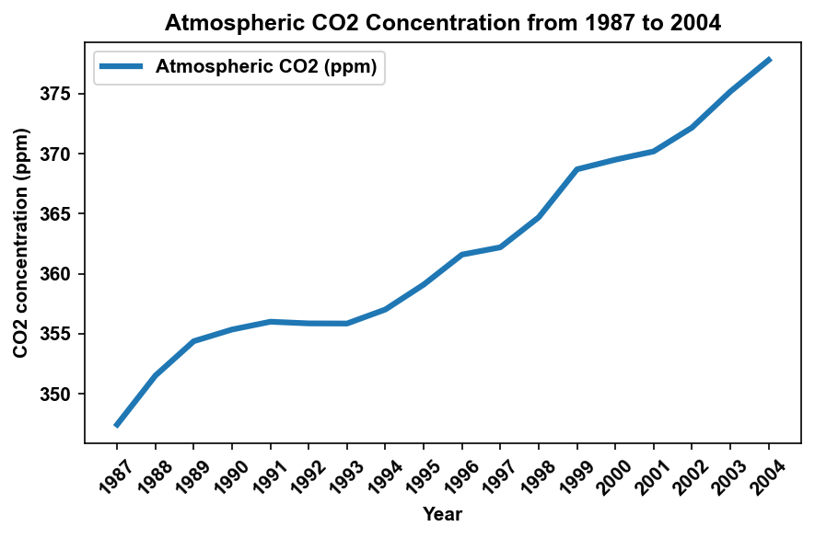

* 1. **[20 points]** Following equation 3-4 (with the buffer effect), build a two-box model to compute the atmospheric CO2 level in ppm from 1987 to 2004.

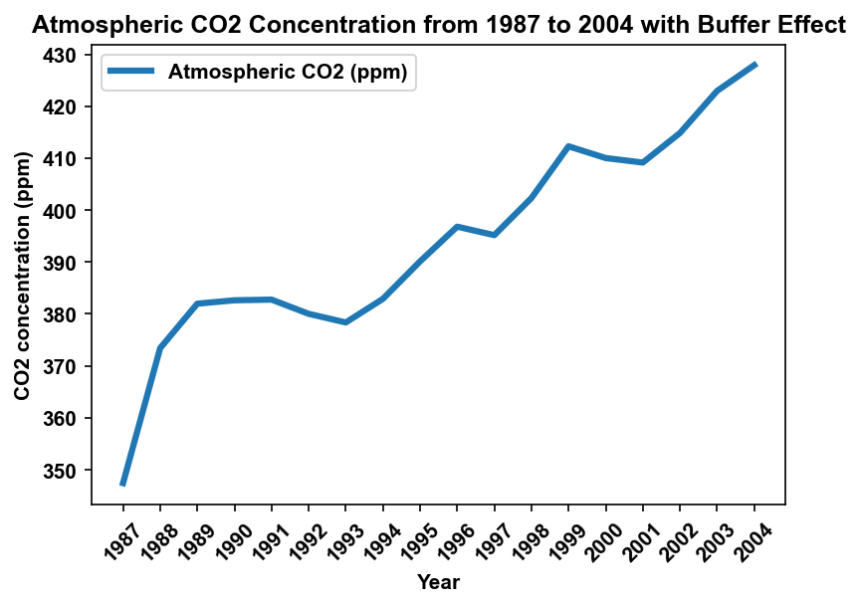

这段代码的主要目标是加载全球碳排放数据，建立一个模型来模拟大气和海洋之间的碳交换，并考虑缓冲效应，使用这个模型来预测1987年到2004年间大气中的二氧化碳浓度。

首先，代码导入了所需的库，包括numpy、matplotlib、pandas和scipy的odeint函数。

接着，代码加载了全球碳排放数据，并对数据进行了预处理，包括设置表头、删除无关的行和列、筛选出1987年到2004年的数据，并计算了总碳排放量。

然后，代码定义了模型的常数和初始值，包括大气到海洋的碳转移系数、海洋到大气的碳转移系数、缓冲效应因子、1986年大气和海洋表面的碳含量。并将大气中的碳含量从PgC单位转换为ppm单位。

接下来，代码定义了模型的微分方程，这个方程描述了大气和海洋之间的碳交换、人类活动对大气碳含量的影响以及缓冲效应。

然后，代码使用odeint函数解决了这个微分方程，并提取了大气中的二氧化碳浓度。

最后，代码绘制了1987年到2004年间大气中的二氧化碳浓度的时间序列图。图中的x轴是年份，y轴是二氧化碳浓度，标题是"Atmospheric CO2 Concentration from 1987 to 2004 with Buffer Effect"，并添加了图例。

**1.3 [5 points]** Based on your results from **1.1** and **1.2**, reproduce Figure 2 in Tomizuka (2009) as much as you can.

这段代码的主要目标是比较考虑缓冲效应和不考虑缓冲效应两种情况下，大气中二氧化碳浓度的变化。

首先，代码使用之前定义的模型参数和函数，分别解决了不包含缓冲效应和包含缓冲效应的微分方程。这两个微分方程都描述了大气和海洋之间的碳交换以及人类活动对大气碳含量的影响，但是包含缓冲效应的微分方程还额外考虑了缓冲效应。

然后，代码提取了两种情况下大气中的二氧化碳浓度，并将其从PgC单位转换为ppm单位。

最后，代码绘制了1987年到2004年间大气中的二氧化碳浓度的时间序列图，比较了考虑缓冲效应和不考虑缓冲效应两种情况下的结果。图中的x轴是年份，y轴是二氧化碳浓度，标题是"Comparison of Atmospheric CO2 Concentration"，并添加了图例。